Отчет по результатам акции Бонусной Программы (недели 1–30)

## **1. Введение**

Цель отчета — оценить влияние бонусной программы (БП) на поведение клиентов, выручку и маржинальность с 12-й по 30-ю неделю по сравнению с базовым периодом (1–11 недели).

Методология включает сравнение средних показателей до и после запуска, расчёт чистой и оборотной прибыли, а также оценку окупаемости инвестиций ROI.

## **2. Описание полей данных**

* Неделя — номер календарной/промо-недели (1–30).
* Кол-во чеков — число транзакций за неделю.
* ТН, ТН полн — фактическая и плановая торговая наценка (руб.).
* ТН%, ТН% полн — фактическая и плановая маржинальность (%) к товарообороту.
* Кол-во ДК — число уникальных клиентов.
* Себестоимость без скидки, Себестоимость со скидкой — затраты до и после учёта бонусных скидок.
* Потеряно из-за скидки — дополнительная себестоимость от списанных бонусов.
* Маржинальность итоговая, Маржинальность полная — фактическая и плановая валовая прибыль в % к обороту.
* Товарооборот — выручка до вычета бонусов.
* Ср чек — средняя выручка за транзакцию.
* Частота посещений — среднее число покупок на клиента в неделю.
* Начислено бонусов, Использовано бонусов — сумма выданных и списанных бонусов.
* Доля нач бонусов — отношение начисленных бонусов к товарообороту (%).
* Коэф использования бонусов — доля списанных от начисленных бонусов.
* LTV — средний доход на клиента за период.

## **3. Методология**

* Источник и частота данных
* Определение контрольной и тестовой выборки
* Формулы ключевых метрик (в т. ч. маржинальность):
  + Маржинальность фактическая (%) = (Товарооборот – Себестоимость со скидкой) / Товарооборот × 100
  + Маржинальность полная (%) = (Товарооборот – Себестоимость без скидки) / Товарооборот × 100
  + ТН% (markup) = ТН / Себестоимость без скидки × 100
* Стат-тесты для оценки значимости изменений

## **4. Изменения поведения клиентов**

Ниже приведена таблица с изменением ключевых показателей:

«Все показатели приведены как средние недельные значения; итоговый эффект считается как разница средних × число недель пост-периода».

|  |  |  |  |
| --- | --- | --- | --- |
| **Метрика** | **До запуска** | **После запуска** | **Изменение** |
| Кол-во чеков | 120 755 | 136 249 | +12,8 % |
| Кол-во ДК | 35 466 | 38 017 | +7,2 % |
| Товарооборот, д. ед. | 2 972 737,15 | 3 336 572,05 | +12,2 % |
| Ср чек, д. ед. | 24,62 | 24,49 | –0,5 % |
| Частота посещений | 3,40 | 3,58 | +5,3 % |
| Маржинальность фактическая (%) | 17,03 % | 16,72 % | –1,8 % (–0,31 п.п.) |
| Маржинальность полная (%) | 19,39 % | 18,69 % | –3,63 % (–0,70 п.п.) |
| Доля начисленных бонусов (%) | 1,22 % | 2,06 % | +69,1 % (+0,84 п.п.) |
| Коэф. использования бонусов | 81,26 % | 85,77 % | +5,6 % (+4,51 п.п.) |
| LTV на клиента, д. ед. | 83,80 | 87,77 | +4,7 % |

Клиенты стали совершать на 12,8 % больше транзакций и посещать магазин чаще на 5,3%, увеличилось количество Дисконтных карт(пришли новые клиенты, либо разбудили старых). Средний чек незначительно снизился (-0.5%). Общая выручка выросла на 12,2%, но маржинальность упала на 0,3–0,7 п. п. из-за активного использования бонусов.

Ниже приведена диаграмма изменения маржинальности по неделям:  
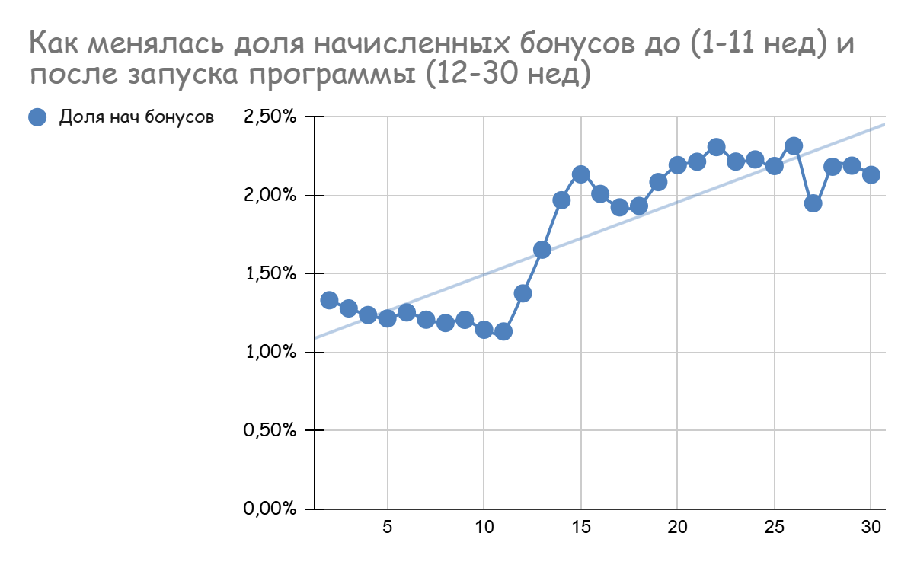

И как менялась итоговая(фактическая со скидкой) и планируемая маржинальность за весь период. включая запуск акции:

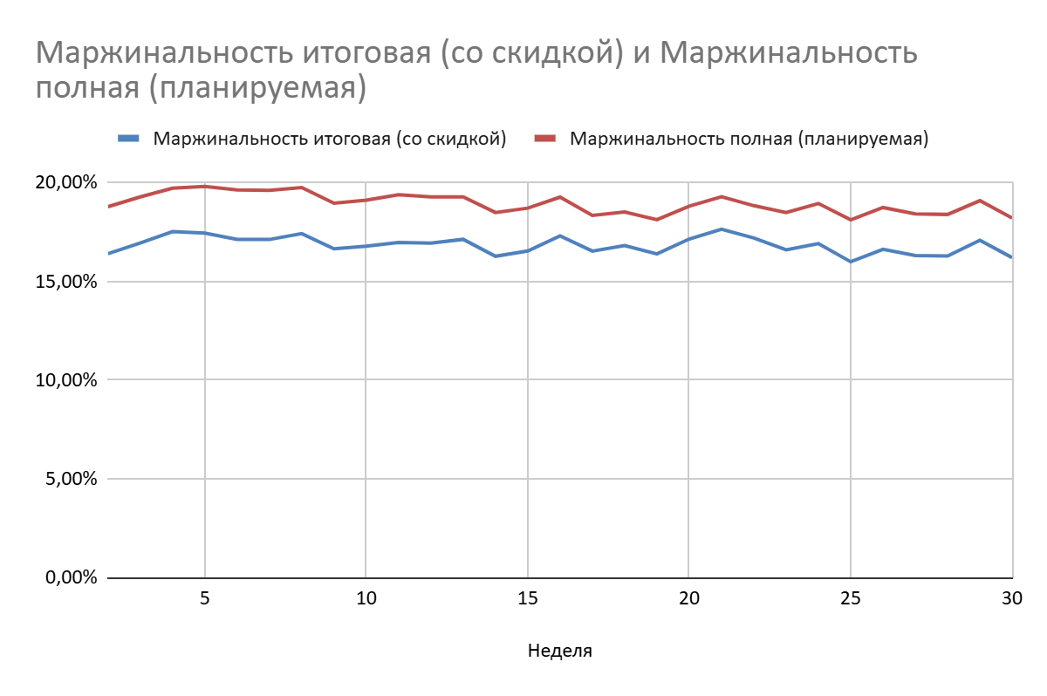

Так же, простая наглядная визуализация, как менялся товарооборот(выручка), себестоимость до и после скидки за весь период (до и после запуска акции):

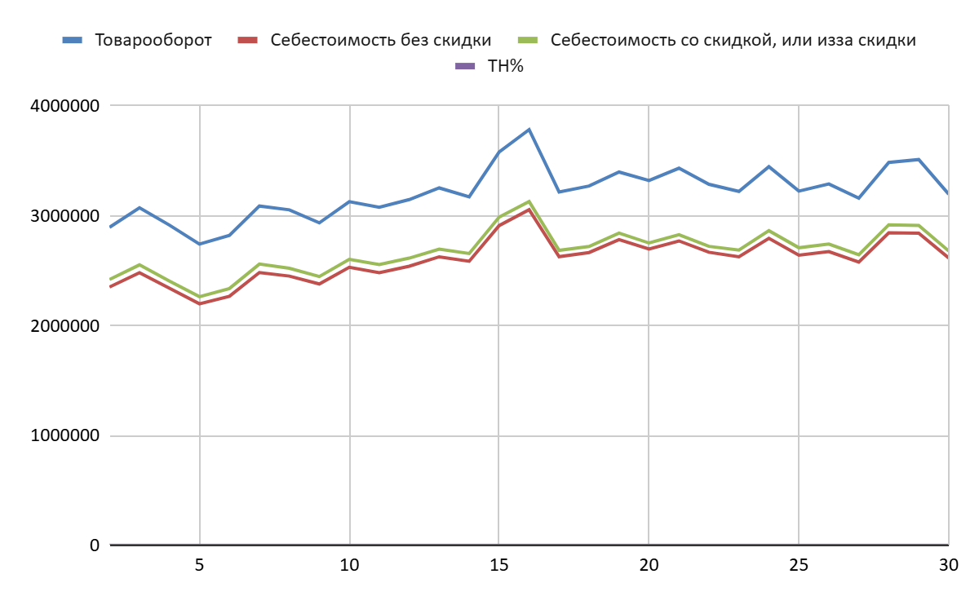**5. Расчет дополнительной прибыли от акции**

1. Изменение маржинальной прибыли в неделю: Δ ТН = (тк периоды до/после не равны по длительности) 558 122,11 д ед (среднее после запуска) –506 051,98 д ед (ср перед запуском) ≈ **52 070,13 д ед –** т.е. на сколько мы стали больше зарабатывать каждую неделю в среднем.
2. За 19 недель (Весь период инвестиций после запуска): Прибыль от акции ≈ 52 070 д ед × 19 ≈ 989 330 д ед
3. **Суммарная разница** в прибыли между периодами, составила:  
   сумм(после запуска)-сумм(перед запуском)= 5 543 800 д ед

Это прирост валовой прибыли сверх базового уровня до запуска программы.

## **6. Оценка окупаемости инвестиций (ROI)**

1. **Стоимость инвестиций** = ∑Начислено бонусов, в среднем после запуска ≈ 68 995,89 д ед × 19 нед ≈ 1 310 922 д ед, либо можем это посчитать, просуммировав диапазон.
2. Δ ТН (бонус)= (тк периоды до/после не равны по длительности) 68 995,89 бонусных единиц (среднее после запуска) – 36 256,68 бонусных единиц (ср перед запуском) ≈ 32 739,21 бонусных единиц – именно на столько, в среднем, стало больше бонусов еженедельно.
3. За 19 недель (Весь период начислений после запуска): Стоимость инвестиций бонусами составила ≈ 32 739,21 × 19 ≈ 622 044,98~ 622 045 д ед, при условии, что 1 бонус=1 д ед.
4. **ROI по марже** (инкрементный)= (Прибыль *от* акции – Стоимость инвестиций) / Стоимость инвестиций × 100% = (989 330 – 622 045) / 622 045 × 100% ≈ 59%
5. **ROI по выручке** (инкрементный):

Возьмем разницу средних оборотов по выручке после и до запуска для расчета прибыли:

Δ Товарооборот: (3 336 572,05 – 2 972 737,15) = 363 834,90~ 363 835 д ед – именно на столько, поднялся средний еженедельный оборот.

Посчитаем прибыль за весь период после запуска: 363 835 ×19 нед ≈ 6 912 864 д. ед.

ROI = (6 912 864 – 622 045) / 622 045 × 100% ≈ +1011%

**7. Выводы и рекомендации**

По обороту акция дала прирост продаж на **6,9 млн д.ед.** при дополнительных инвестициях в бонусы всего **≈622 тыс. д.ед.**  
Таким образом, программа не только обеспечила рост оборота, но и компенсировала снижение маржинальности, дав положительный результат по прибыли.

* Бонусная программа успешно стимулировала рост продаж и частоты посещений, однако снизила относительную маржинальность (–0,3 п.п.).
* Инвестиции в бонусы окупились по чистой прибыли: **ROI по марже ≈ +59%**, что говорит о положительном финансовом эффекте.
* ROI по выручке составил **≈ +1011%**, что демонстрирует сильный спрос и высокую чувствительность клиентов к механике.
* Для повышения эффективности стоит оптимизировать размер бонуса или направить его в более маржинальные категории, чтобы снизить давление на маржинальность.

**Почему важно смотреть оба показателя ROI:**

* ROI по выручке отражает эффективность стимулирования спроса (рост оборота).
* ROI по марже показывает реальную выгоду для бизнеса после учёта скидок.

В нашем случае:

* ROI (по выручке) ≈ **+1011%**
* ROI (по марже) ≈ **+59%**

**Рекомендуется:**

* Сегментировать клиентов по реакции на бонусы (частота, средний чек, объём покупок) и настраивать персональные кампании с учётом когорт и LTV.
* Дополнительно проанализировать эффективность по категориям товаров и по локациям/типам магазинов.
* Провести A/B-тесты разных уровней бонусов для разных категорий клиентов.
* Оценить **cannibalization** (не перетянули ли бонусы продажи из других категорий) и **cross-sell** (стимулирует ли акция покупки дополнительных категорий).
* Настроить автоматизированный мониторинг KPI в Power BI для оперативного отслеживания динамики.

## Анализ cannibalization и cross-sell (Что это и зачем нужны эти анализы):

* **Cannibalization** Показывает, «съели» ли продажи в одних категориях другие ваши продажи. Например, бонусы по БП дают прирост в избранных категориях — но часть этого роста может быть за счёт падения продаж в остальных категориях (то есть клиенты меняют корзину, а не покупают дополнительно).
* **Cross-sell** Отражает, стимулирует ли акция покупку дополнительных категорий. Показывает, выросла ли средняя ширина корзины за счёт дополнительных (соседних) категорий при покупке в БП.

**Методика анализа каннибализации (cannibalization)**

1. Определить **целевые** и **нецелевые** категории товаров.
2. Сгруппировать продажи по двум периодам:
   * **До запуска** бонусной программы (недели 1–11)
   * **После запуска** (недели 12–30)
3. Для каждого периода рассчитать суммарный объём продаж:

* Целевых категорий
* Остальных категорий

1. Вычислить изменения:

* Δ целевых = целевые_после – целевые_до
* Δ остальных = остальные_после – остальные_до

• Рассчитать коэффициент каннибализации:

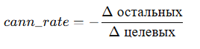

Если часть роста целевых категорий «съела» продажи в других категориях.

**Методика анализа cross-sell**

1. Определить **пары категорий**: «бонусная категория → сопутствующая категория».
2. Для каждого заказа зафиксировать, содержатся ли в нём товары из **целевой** и **сопутствующей** категорий.
3. Рассчитать **attach rate** для каждой пары:



1. Сравнить показатели **до** и **после** запуска бонусной программы.

**Cross-sell lift** рассчитывается как:

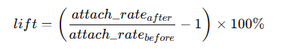

Этот показатель показывает, на сколько процентов бонусная программа увеличила покупки сопутствующих категорий.

### **Итог по рекомендациям:**

* **Cannibalization-анализ** покажет, «отбирают» ли бонусы продажи в непроактивированных категориях.
* **Cross-sell-анализ** выявит, какие дополнительные категории получают рост продаж и формируют дополнительный доход.
* **Вместе эти исследования** позволят скорректировать таргетинг бонусов и повысить общую маржинальность программы.